Approaching Shannon’s Limit: KDPOF wird zu KD

Das neue Markenimage spiegelt die neuen Herausforderungen des Unternehmens besser wider, zu denen auch die Eröffnung des neuen Prototyping-Labors und Assembly-Werks in Tres Cantos, Madrid, gehört.

Madrid (Spanien) 10. Juli 2024 – KDPOF (ein führender Anbieter für Highspeed-Konnektivität über Faseroptik in rauer Umgebung) verkündet stolz seine Geschäftserweiterung und brandneue Corporate Identity, die sich von 'KDPOF – Knowledge Development for Plastic Optical Fiber' zu 'KD – Approaching Shannon's Limit' weiterentwickelt. Da das Unternehmen ständig nach technischer Innovation und neuen Produkten strebt, passt das neue Image perfekt zu den ehrgeizigen Designs, Herausforderungen und zukünftigen Projekten.

„Seit unserer Gründung 2010 sind wir einen erfolgreichen Weg von Innovation, Engagement und hervorragender Leistung in der optischen Highspeed-Netzwerktechnologie für raue Umgebungen gegangen“, erläutert Carlos Pardo, CEO und Mitgründer von KD. „Der aktuelle große Schritt ist die Entwicklung von einem Fabless-Unternehmen zum Aufbau einer Halbleiterfertigung für große Stückzahlen in der Nähe unseres Hauptsitzes in Tres Cantos, Madrid, Spanien.“

Rubén Pérez-Aranda, CTO und Mitgründer von KD, fügt hinzu: „Mit der Entwicklung unserer neuen IEEE Std 802.3cz-konformen optischen Multi-Gigabit-Transceiver, die auf einem neuen Ansatz zur Integration von Elektronik, Photonik und Optik basieren, sind wir zu einem weltweiten Maßstab für robuste Kommunikationsanforderungen in den ungünstigsten Umgebungen geworden. Jetzt ist es an der Zeit für ein Upgrade unserer Corporate Identity, um sie mit unseren Leistungen und zukünftigen Meilensteinen in Einklang zu bringen.“

Am 4. Juli 2024 verkündete KDPOF offiziell seine Umbenennung und hatte die Ehre, große Persönlichkeiten wie den Minister für Industrie und Tourismus der spanischen Regierung, Jordi Hereu, den Bürgermeister von Tres Cantos, Jesús Moreno García, und Investoren, die das Unternehmen von Anfang an unterstützt haben, wie Bullnet Capital, Caixa Bank, Kibo Ventures, den Hohen Kommissar von PERTE CHIP, CDTI-Vertreter und Freunde des Unternehmens zu begrüßen.

Approaching Shannon’s Limit

Als Carlos Pardo und Rubén Pérez-Aranda KDPOF im Jahr 2010 gründeten, betraten sie als Pioniere im Bereich der optischen Netzwerke Neuland. Seitdem haben die Ingenieure ständig die Grenzen des Unmöglichen erforscht – auf der Suche nach Innovationen, die sich der Shannon-Grenze nähern. Mit ihrer eigenen Produktionsstätte erschafft KD neue Paradigmen der hybriden Integration von Mikroelektronik, Photonik und Optik.

Die Shannon-Grenze oder Shannon-Kapazität eines Kommunikationskanals bezieht sich auf die maximale Rate an fehlerfreien Daten, die theoretisch über den Kanal übertragen werden können, wenn die Verbindung bei einem bestimmten Rauschpegel zufälligen Datenübertragungsfehlern ausgesetzt ist. Das von Claude Shannon 1948 aufgestellte Theorem hat weitreichende Anwendungen sowohl in der Kommunikation als auch in der Datenspeicherung.

Auf der Grundlage dieses Prinzips und der Werte von Teamarbeit, Exzellenz, Innovation und Leidenschaft ist das Unternehmen stolz auf seine bisherigen Leistungen und ehrgeizig im Hinblick auf die vor ihm liegenden Herausforderungen der Zukunft. KD wird weiterhin Meilensteine in der Branche und in der Geschichte der optischen Hochgeschwindigkeitskommunikation für die Automobilindustrie setzen.

Optoelektronik-Produktion in Spanien

Mit der Investition von 25 Millionen Euro im Rahmen des IPCEI-Programms der Europäischen Kommission baut KD in Spanien ein Packaging-Werk für optoelektronische Bauteile. „Wir freuen uns darüber, in Spanien Pionierarbeit bei der Herstellung von Optoelektronik für die Automobilindustrie in hohen Stückzahlen zu leisten und damit die Abhängigkeit von Asien und den USA zu reduzieren“, erklärt Carlos Pardo.

In der Nähe des Hauptsitzes in Tres Cantos, baut KD ein hochwertiges Packaging-Werk für modernste optoelektronische Bauteile. Darüber hinaus eröffnet das Unternehmen sein erstes Prototyp-Labor zum Testen seiner eigenen Produkte.

Das neue Labor wurde vor einigen Wochen eingeweiht und ist mit hochqualifizierten Maschinen für die notwendigen Tests der KD-Produkte ausgestattet. Am Tag der Präsentation der neuen Corporate Identity nahmen Jordi Hereu und Jesús Moreno García an einer Führung teil, um mehr über die Qualitätsprozesse zu erfahren, die in den letzten Wochen in diesem neuen Arbeitsbereich durchgeführt wurden.

Die Verkapselungs- und Testfabrik für große Stückzahlen wird 2025 in Betrieb gehen. Sie wird zum ersten Mal für die Produktion des kommenden Transceiver-ICs für die optische Hochgeschwindigkeitskommunikation in Fahrzeugen eingesetzt – einschließlich der von KD entwickelten neuen und innovativen optoelektronischen Packagingtechnologie.

Robustes, stromsparendes, skalierbares Automotive Netzwerk

Die Automobilindustrie ist eine sehr anspruchsvolle Branche. Die Integration von KI, Sensoren und Prozessoren in selbstfahrende Fahrzeuge erfordert die Technologie von KD, um alle Komponenten robust und kostengünstig über Glasfaser innerhalb des Fahrzeugs miteinander zu verbinden. Der IEEE-Standard 802.3cz konzentriert sich daher auf hochzuverlässige Bedingungen, die eine Mindestbetriebsdauer von 15 Jahren und mehr ermöglichen, bei niedrigen Kosten und hohen Stückzahlen. Der Standard spezifiziert Geschwindigkeiten von 2,5, 5, 10, 25 und 50 Gbit/s pro Lane. Er erfüllt die Temperaturanforderungen für den Automobilbereich von -40 °C bis +105 °C. Die maximale Verbindungslänge beträgt 40 Meter mit vier Inline-Anschlüssen. Die Lösung ist zu relativ niedrigen Kosten erhältlich, da das höhere optische Leistungsbudget einfachere und billigere Steckverbinder ermöglicht. Außerdem ist die OM3-Faser weit verbreitet, was eine hohe Produktionsmenge gewährleistet.

Ein nahezu idealer Kommunikationskanal ermöglicht eine viel einfachere physikalische Schicht mit einer geringeren DSP/Equalization-Komplexität und ohne Echokompensation, was zu einem geringeren Stromverbrauch, einer geringeren Latenzzeit, einer kleineren Siliziumfläche und einer kostengünstigeren Lösung führt. Ein spezieller Betriebs-, Verwaltungs- und Wartungs-Seitenkanal (OAM: Operations, Administration, Maintenance) sorgt für Zuverlässigkeit und Link-Management.

Zeichen: 6.387

Keywords: kd, kdpof, Carlos Pardo, Rubén Pérez-Aranda, automotive, automotive Ethernet, Faseroptik, Packaging-Werk, Tres Cantos, Madrid, Spanien, PERTE, IPCEI, Jordi Hereu, Jesús Moreno García, Bullnet Capital, Caixa Bank, Kibo Ventures

Weitere Informationen
Neue Website: https://kd.tech
Neues Unternehmensvideo: https://youtu.be/7OBDyfPPFZQ

Bilder

Bild 1: Approaching Shannon’s Limit: KDPOF wird zu KD

Copyright: KD
Download: https://ahlendorf-news.com/media/news/images/kd-logo-h.jpg
Bild 2: Jordi Hereu, Industrieminister von Spanien, und Jesús Moreno García, Bürgermeister von Tres Cantos, besuchten das neue Halbleiter-Testlabor von KD

Copyright: KD
Download: https://ahlendorf-news.com/media/news/images/240704-kd-presentation-1-h.jpg
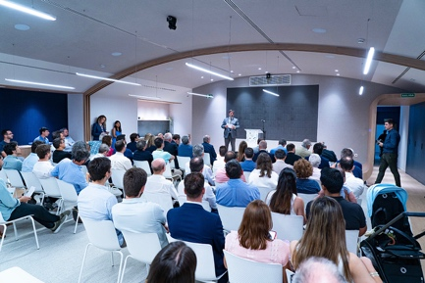 |  | Bild 3: Am 4. Juli 2024 feierte KDPOF seine Transformation zu KD mit vielen Industriepartnern, Unterstützern, Investoren und Wegbegleitern  Copyright: KD  Download: https://ahlendorf-news.com/media/news/images/240704-kd-presentation-2-h.jpg
Bild 4: Carlos Pardo, CEO und Mitgründer von KD, veranschaulicht die Optoelektronik-Produktion von KD in Spanien

Copyright: KD
Download: https://ahlendorf-news.com/media/news/images/240704-kd-presentation-carlos-pardo-3-h.jpg
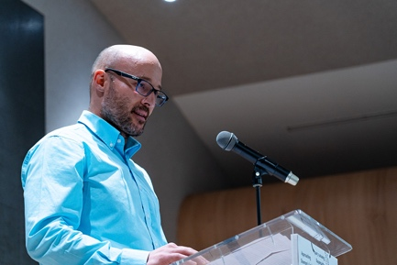 |  | Bild 5: Rubén Pérez-Aranda, CTO und Mitgründer von KD, präsentiert die Meilensteine von KDs automotive Ethernet-Technologie  Copyright: KD  Download: https://ahlendorf-news.com/media/news/images/240704-kd-presentation-4-ruben-perez-aranda-h.jpg
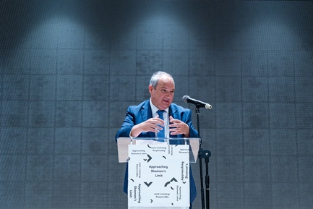 |  | Bild 6: Jordi Hereu, Minister für Industrie und Touristik der spanischen Regierung, betont die Bedeutung von KDs Chipproduktion in Spanien  Copyright: KD  Download: https://ahlendorf-news.com/media/news/images/240704-kd-presentation-5-jordi-hereu-h.jpg

Über KD

Das Fabless-Halbleiterunternehmen KD bietet innovative optische Hochgeschwindigkeits-Netzwerke in rauer Umgebung. KD hat die Gigabit-Kommunikation über optische Overstep-Index-Kunststofffasern (SI-POF) für die Automobilindustrie realisiert. Das 2010 in Madrid, Spanien, gegründete Unternehmen bietet seine kosteneffiziente Technologie als vollständiges Automotive-qualifizierte ASSP (Application Specific Standard Product) an. Die Technologie von KD nutzt innovative digitale adaptive Algorithmen, um die Empfindlichkeit des Empfängers zu maximieren. Dabei unterstützen die Lösungen eine ertragreiche und zuverlässige optoelektronische Produktion in kostengünstigen Bulk-CMOS-Tiefsubmikron-Knoten. So gewährleistet KD den Automobilherstellern niedrige Risiken, geringe Kosten und kurze Markteinführungszeiten.
Weitere Information unter www.kd.tech

MEDIA CONTACT
Mandy Ahlendorf
ahlendorf communication
- E-Mail: ma@ahlendorf-communication.com
- Phone: +49 89 41109402

https://en.wikipedia.org/wiki/Noisy-channel_coding_theorem

